VETA, SLOVO, SLABIKA, HLÁSKA
Slová sa skladajú zo slabík.
Slabika sa tvorí spojením: - spoluhlásky a samohlásky
- spoluhlásky a dvojhlásky
V jednej slabike sa môžu nachádzať aj viac spoluhlások.

Rozdeľ slová na slabiky a napíš ich počet:

pero ___ farbička ____ pravítko ____ pes ___ plastelína _____

Napíš:
slovo | Počet hlások | Počet písmen | Počet slabík
hrášok
chobotnica
veverička
nevädza
vidlička
kolobežka |  |  | 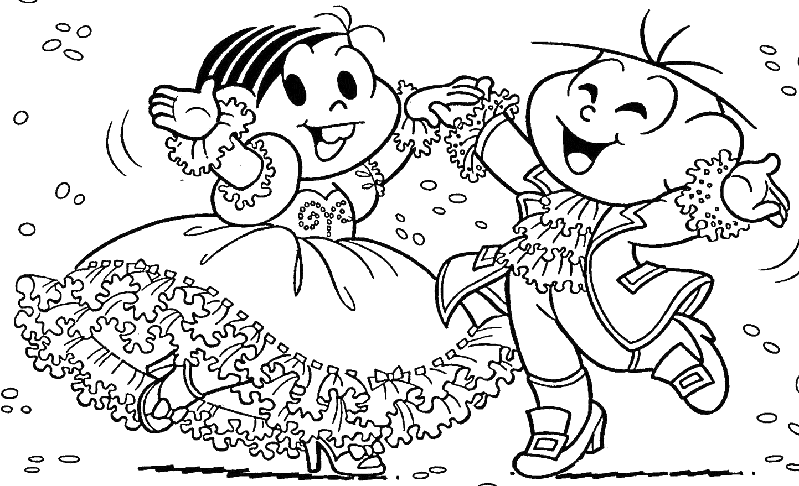
džús
strom
kino

